第66讲 覆盖

本节主要内容是图形覆盖与嵌入．
一、图形覆盖的定义：
平面闭图形指的是由平面上一条简单闭曲线及其围成的平面部分组成的图形．所谓简单闭曲线，就是自身不相交的封闭曲线．它作为图形的边界，而它围成的平面部分(不包括闭曲线本身)称为平面图形的内部．
定义1 设M和N是两个平面图形，若M⊃N或M经过运动变成M'，而M'⊃N，则称图形M可以覆盖图形N，或N能被M覆盖，也说N嵌入M．
设M₁，M₂，…，M_{n}是一组平面图形，若M₁⋃M₂⋃…⋃M_{n}⊃N，或M₁，M₂，…，M_{n} 各自经过运动(施于每一个图形的运动不一定相同)分别变为M₁'，M₂'，…，M_{n}'，而M₁'⋃M₂'⋃…⋃M_{n}'⊃N，则称图形M₁，M₂，…，M_{n}可以覆盖图形N，或N能被M₁，M₂，…，M_{n}覆盖．
二、图形覆盖的性质：覆盖的下述性质是十分明显的：
⑴ 图形G覆盖自身；
⑵ 图形G覆盖图形E，图形E覆盖图形F，则图形G覆盖图形F．
⑶ 如果一条线段的两个端点都在一个凸图形内部，则此线段被此凸图形覆盖．
推论：一个凸图形如果盖住了一个凸多边形的所有顶点，则此凸多边形被此凸图形覆盖．
定义2设F是一个平面闭图形，我们称F的任意两点之间的距离的最大值为M的直径，记为d(F)，即d(F)＝max{|AB|，A，B∈F}．
三、关于覆盖的三条原则：覆盖的以下三个原则是常用的：
原则1 若图形F的面积大于图形G的面积，则图形G不能覆盖图形F；
原则2 直径为d的图形Ｆ不能被直径小于d的图形G所覆盖．
原则3 (重叠原理) n个平面图形的面积分别为S₁，S₂，…，S_{n}，若它们被一个面积为A的平面图形完全覆盖，又A<S₁+S₂+…+S_{n}，则此n个图形中至少有两个图形发生重叠．
这三个原则十分显然，不再证明．
四、用圆盘覆盖图形：
圆盘：圆及圆内部分构成圆盘．
定理1 如果能在图形Ｆ所在平面上找到一点O，使得图形Ｆ中的每一点与O的距离都不大于定长r，则Ｆ可被一半径为r的圆盘所覆盖；
定理2 对于二定点A、B及定角α，若图形F中的每点都在AB同侧，且对A、B视角不小于α，则图形F被以AB为弦，对AB视角等于α的弓形G所覆盖；
在用圆盘去覆盖图形的有关问题的研究中，上述二定理应用十分广泛．
称覆盖图形F的圆盘中最小的一个为F的最小覆盖圆盘．最小覆盖圆盘的半径叫做图形F的覆盖半径．

A类例题
例1 △ABC的最大边BC等于a，试求出覆盖△ABC的最小圆盘．
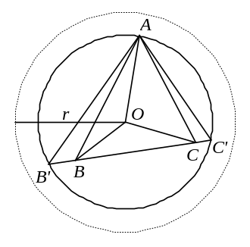
解：⑴若此三角形为钝角三角形或直角三角形，则以其最大边a为直径作圆，该圆盘可以覆盖此三角形，而任一直径小于a的圆盘，则不能盖住此三角形，故覆盖直角三角形或钝角三角形的最小圆盘是以其最大边为直径的圆盘．即覆盖△ABC的最小圆盘的半径＝a．
⑵ 若三角形ABC是锐角三角形，任取一个覆盖ΔABC的半径为r的圆盘O，若A、B、C都不在圆上，连OA、OB、OC，设OA≥OB≥OC，则以O为圆心，OA为半径作圆，该圆盘也能覆盖ΔABC，且OA＜r．即当三角形的顶点在圆内时，覆盖此三角形的圆一定不是最小圆盘．
现设A在⊙O上，B、C在圆上或圆内，且⊙O的直径为ｄ，△ABC外接圆直径为d₀，延长CB、BC与圆交于B′、C′，则∠B′≤∠B，且∠ACC′为钝角，于是AC′＞AC．故d＝≥＝d₀．所以锐角三角形ABC的最小覆盖圆盘是它的外接圆．
由正弦定理，其外接圆的半径r＝≤＝a．
这样就得到了覆盖三角形的圆盘的定理： △ABC中，若a为最大边，则△ABC的覆盖半径r满足
a≤r≤a．[来源:学|科|网]

例2 已知A、B、C、D为平面上两两距离不超过1的任意四个点，今欲作一圆覆盖此四点(即A、B、C、D在圆内或圆周上)，问半径最小该为多少？试证明之，(1985年上海市数学竞赛试题)
分析 我们先通过特殊情况：此四点共线，△ABC是正三角形，D在内部或边界．探索到半径的最小值．然后按A、B、C、D形成的凸包分类讨论．
解 设所求半径的最小值为r，
⑴ 若四点共线，则用一个半径为的圆盘即可覆盖此四点；
⑵ 若此四点的凸包为三角形，由于最大边长≤1．由覆盖三角形的圆盘定理知，覆盖此四点的圆盘半径r≤；
⑶ 若此四点的凸包为四边形ABCD．若此四边形有一组对角都≥90°，例如∠A、∠C都≥90°，则以BD为直径的圆盘可以覆盖此四点，此时r≤；
若此四边形两组对角都不全≥90°，则必有相邻二角＜90°，设∠A、∠B都小于90°．不妨设∠ADB≥∠ACB．若∠ACB≥90°，则以AB为直径的圆盘覆盖此四点，此时r≤；若∠ACB＜90°，则由ΔACB的外接圆围成的圆盘覆盖此四点，此时r≤．
总之，r≤．
说明 优先考虑特殊情况得到结果，再分类讨论是数学中经常使用的方法．
情景再现
1，已知一个凸五边形的所有内角都是钝角，证明能找到这个五边形的两条对角线，以这两条对角线为直径的两个圆形纸片，可以将这个五边形覆盖，(1987年东北三省数学邀请赛试题)
2，(1)一个正方形被分割成若干个直角边分别为3，4的直角三角形．证明：直角三角形的总数为偶数．
(2)一个矩形被分割成若干个直角边分别为1，2的直角三角形．证明：直角三角形的总数为偶数．(1996年城市数学联赛试题)
B类例题
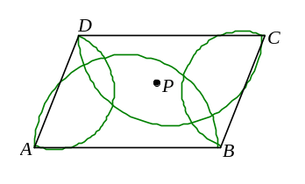
例3 以□ABCD的边为直径向平行四边形内作四个半圆面，证明这四个半圆面一定覆盖整个平行四边形．
思路１ 证明□ABCD的每一点至少被某个半圆所盖住．
证明1：用反证法．如图，设存在一点Ｐ在以AB、BC、CD、DA为直径的圆外，根据定理二，∠APB，∠BPC，∠CPD、∠DPA均小于90°，从而
∠APB+∠BPC+∠CPD+∠DPA<360°．
与四角和应为周角相矛盾．故Ｐ应被其中一半圆盖住，即所作四个半圆覆盖□ABCD．
分析2：划片包干，如图，将□ABCD分为若干部分，使每一部分分别都被上述四个半圆面所覆盖．
证明2 在□ABCD中，如图，设AC≥BD．分别过B、D引垂线BE、DF垂直于AC，交AC于E、F，将ABCD分成四个直角三角形：△ABE、△BCE、△CDF、△DAF．每一个直角三角形恰好被一半圆面所覆盖，从而整个四边形被四个半圆面所覆盖．
上述结论可推广到任意四边形．
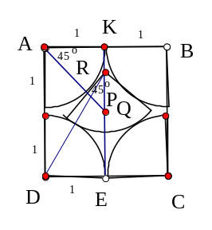
例4 在2，15×4cm²的矩形中，最多可以不重叠地放置多少半径为1cm的圆盘？(1989年俄罗斯数学奥林匹克试题)
解 每个被放置的面积等于0，25πcm²， 因为2，15×4÷π＜11，因此，最多可以分割出10个这样的圆盘，
另一方面，如图中矩形ABCD，一边AB＝2cm，其中含有5个的圆盘，设RP＝PK＝x，则PQ＝x，1＝AK＝PK+PQ＝x+x，所以x＝－1，EK＝PE+PK＝+ PK＝+－1<2，15，
从而2，15×2cm²的矩形可分割成5个的圆盘，2，15×4cm²的矩形可分割成10个的圆盘，
例5 设G是紧夹在平行线l₁与l₂之间的任一凸区域(即边界上任意两点之间所连线段都包含于它的区域)，其边界c与l₁、l₂都有公共点，平行于l₁的直线l将G分为如图所示的A、B两部分，且l与l₁和l₂ 之间的距离分别为a和b，
(1)G为怎样的图形时，A、B两部分的面积之比达到最大值并说明理由；
(2)试求的最大值，(1989年四川省数学竞赛试题)
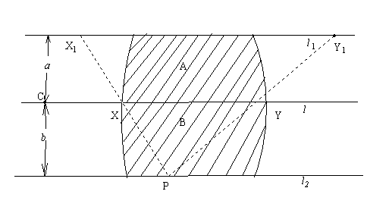分析 要使最大，就要使得S_{A}尽量大，同时要使S_{B}尽量小，由于凸区域的任意性，设l 与G的边界c交于X、Y，要使S_{B}尽量小，B为三角形PXY，延长PX，PY得梯形总包含A，所以当A为梯形时，S_{A}最大．
解 设l 与G的边界c交于X、Y， 点P∈l₂∩G ， 连PX、PY并延长分别交l₁于X₁、Y₁，
- 因为△PXYB，故S_{△PXY}≤S_{B}，
又A梯形XYY₁X₁，故S_{A}≤S_{梯形XYY1X1}，于是≤，
由上式可知，G为一边位于l₁上，而另一个顶点在l₂上的三角形时，达到最大，
- 设X ₁Y₁＝d，则XY＝， S_{△PXY}＝ (a+b)， S_{梯形XYY1X1}＝ (d+)，
故的最大值M＝ ＝ ，
说明 考虑极端情况(特殊情况)是解决问题的突破口．
情景再现
3．证明：对于任意一个面积为1的凸四边形，总可以找到一个面积不超过2的三角形，将它全部覆盖住．(1989年芜湖市数学竞赛试题)
4， 平面α内给定一个方向 l，F是平面α内的一个凸集，其面积为S(F)，内接于F且有一边平行于 l的所有三角形中面积最大的记为△，其面积记为S(△)，求最大的正实数c，使得对平面α内任意凸图形F，都有S(△)≥c ·S(F)．
5， 已知钝角三角形ABC的外接圆半径为1，证明：存在一个斜边长为+1的等腰直角三角形覆盖三角形ABC，(2004年中国女子数学奥林匹克试题)
C类例题
例6 在平行四边形ABCD中，已知△ABD是锐角三角形，边长AB＝a，AD＝1，∠BAD＝α，证明:当且仅当 [来源:Zxxk.Com]
a≤cosα+sinα时，以A、B、C、D为圆心，半径为1的四个圆K_{A}、K_{B}、K_{C}、K_{D}，能覆盖该平行四边形．
(第9届IMO试题)
分析 由于平行四边形ABCD是中心对称性，K_{A}、K_{B}、K_{C}、K_{D}，能覆盖该平行四边形当且仅当K_{A}、K_{B}、K_{D}覆盖△ABD， 所以通过三角方法研究ABD的外接圆．
解 作锐角三角形ABD的外接圆．圆心O必在ABD内．弦心距OE、OF、OG将△ABD分成三个四边形(如图)．
若OA≤1，则圆K_{A}覆盖四边形OEAG，圆K_{B}、K_{D}覆盖另两个四边形，所以圆K_{A}、K_{B}、K_{D}覆盖 △ABD．
由对称性，圆K_{B}、K_{C}、K_{D}覆盖△BCD，
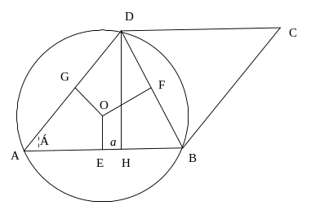
若OA＞1， 则圆K_{A}、K_{B}、K_{D}均不覆盖O．由于△CBD≌△ADB是锐角三角形，∠ODC≥∠OCD，∠OBC≥∠OCB至少有一个成立，所以OC≥OD(或OB)＞1，即圆K_{C}也不覆盖O，因此OA≤1是圆K_{A}、K_{B}、K_{C}、K_{D}覆盖平行四边形ABCD的充分必要条件．
设平行四边形ABCD中，AB边上的高为DH，则DH＝sinα，AH＝cosα，
BH＝a- cosα，cot∠ABD＝，
因此，OA≤1⇔∠ABD≥30º⇔≤⇔a≤cosα+sinα．[来源:学_科_网Z_X_X_K]
所以，当且仅当cosα+sinα时，圆K_{B}、K_{C}、K_{D}覆盖平行四边形ABCD．
说明 在得到R＝OA≤1是圆K_{A}、K_{B}、K_{C}、K_{D}覆盖平行四边形ABCD的充分必要条件后可按照下列方法处理：
在△ABD中，由正弦定理得2R＝，又由余弦定理得BD＝，故R＝，
故R≤1⇔≤1，解此关于a的不等式得cosα－sinα≤a≤cosα＋sinα，
而a＝AB＞ADcosα＝cosα，故cosα－sinα≤a肯定成立，故R≤1⇔a≤cosα＋sinα．
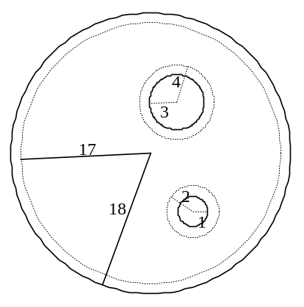
例7 在一个半径等于18的圆中已嵌入16个半径为3的圆盘．证明在余下的部分中还能嵌入9个半径为1的圆盘，这些圆盘相互间没有公共点，它们与原来的半径为3的那些圆盘也没有公共点．
证明：首先证明大圆中还能嵌入1个半径为1的小圆．先将大圆的半径收缩为17，而将半径为3的圆膨胀成半径为4的圆，此时大圆面积变为 π×17²＝289π．
16个半径为4的圆的面积为π×4²×16＝256π．
由于289π－256π＝33π．这说明大圆中嵌入16个半径为3的圆外，还能嵌入半径为1的一个小圆．
又由于289π－256π－4π＝29π，所以大圆中除嵌入16个半径为3的圆及1个半径为1的圆外，还能再嵌入一个半径为1的圆．
依此类推，由于289π－256π－4π×8＝π＞0．故大圆还可嵌入九个半径为1的小圆．
将图形收缩、镶边是解嵌入问题一种重要方法．

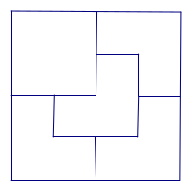
例8 给定(3n+1)×(3n+1)的方格纸(n∈N*)，试证任意剪去一个方格后，余下的纸必可全部剪成形如的L型纸片，(1992年国家队选拔考试试题)
分析 从特殊到一般，采用数学归纳法
证明 n＝1时，4×4的方格纸任意剪去一个方格后，由对称性，不妨假设剪去的一个方格位于左上角2×2的方格纸中，剩下的其它方格如图分割，就得到符合条件的一种分割方法，
n＝2时，为7×7方格纸， 首先每一个2×3的纸片可剪成2个L型纸片， 其次，由对称性，不失一般性可假设剪去的一格位于左上角4个2×2的正方形I、II、III、IV的某一个内(如图(a))，如果剪去的一格在I或II或III内，则I、II、III余下的部分为一格L型纸片其余的部分可分别按图(b)，(c)，(d)全部剪成L形纸片，如果剪去的一格在IV内，则只要作图关于主对角线AC的对称图即可，这就证明了n＝2时结论成立，
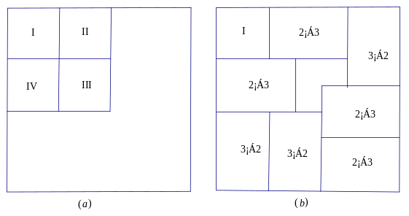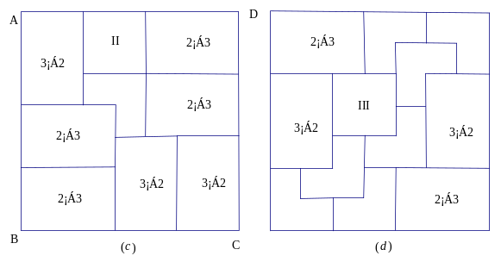
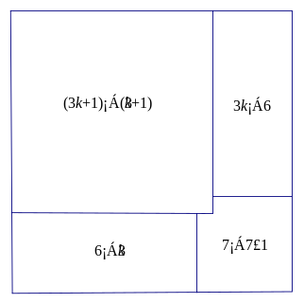
设n＝k时结论成立，那么n＝k+2时，不失一般性，可设剪去的一格位于左上方(3k+1)×(3k+1)的正方形内，这时将(3k+7)×(3k+7)的纸片分成4块：左上方是(3k+1)×(3k+1)的正方形，右下方是7×7正方形去掉去掉左上方的一个方格，左下方和右上方分别是6×3k和3k×6的矩形，因为6×3k和3k×6的矩形可全部剪成2×3或3×2的纸片，故可全部剪成L型纸片，而由归纳假设及n＝2的证明知左上方及右下方的两块也能全部剪成L型纸片， 这就证明了n＝k+2时结论成立， 于是，我们完成了原题的证明，
说明 数学归纳法是解决与n有关组合问题的常用手法，数学归纳法使得问题建立跨度，先从简单的特殊情况加以考虑，然后将方法和结论延伸．
情景再现
6．2×2的方格纸片剪去一个小方格后剩下的3个小方格组成的纸片叫做L型纸片， 证明：对任意正整数n，2^{n}×2^{n}型纸片任意剪去一个小方格后，剩下的部分能全部沿方格线剪成L型纸片，(1982年上海市数学竞赛试题)
7．已知n×n(n是奇数)的棋盘上每个单位正方形被黑白相间地染了色，且4角的单位正方形染的是黑色，将3个连在一起的单位正方形组成的L形图称作一块“多米诺”．问n为何值时，所有黑色可用互不重叠的“多米诺”覆盖？若能覆盖，最少需要多少块“多米诺”?(第43届IMO预选题)
8．平面上任意给定n个点，其中任何3点可组成一个三角形，每个三角形都有一个面积，令最大面积与最小面积之比为μ_{n}，求μ₅的最小值．
习题66

1．在平面上有n(n≥3)个半径为１的圆，且任意三个圆中至少有两个圆有交点．证明：这些圆覆盖平面的面积小于35，(2003年国家集训队试题)
2．证明：单位长的任何曲线能被面积为的闭矩形覆盖，(1990年国家集训队测试题)
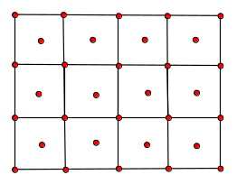
3．考虑m×n(m，n≥1)的方格阵，在每个顶点和方格中心放入一块干面包(图为m＝3，n＝4的情形，放置了32块干面包)．
(1)求恰有500块干面包的方格阵；
(2)证明：有无穷多个正整数k，使得不存在m×n的方格阵．(2003年意大利数学奥林匹克试题)
4．平面上有h+s条直线，其中h条是水平直线，另s条直线满足：
(1)它们都不是水平线；
(2)它们中任意两条不平行；
- h+s条直线中任何三条不共点，且这h+s条直线恰好把平面分成1992个区域，
求所有的正整数对(h，s)，(1992年亚太地区数学奥林匹克试题)
5．若干个正方形的面积之和等于1，求证：它们可以不重叠地嵌入到一个面积为2的正方形内．(第6届全苏数学奥林匹克试题)
6．能否将下列m×n矩形剖分成若干个形如 的“L”形？
(1)m×n＝1985×1987?
- m×n＝1987×1989?(第28届IMO预选题)
7． 在一个面积为1的正三角形内部，任意放五个点，试证：在此正三角形内，一定可以作三个正三角形盖住这五个点，这三个正三角形的各边分别平行于原三角形的边，并且它们的面积之和不超过0，64，(1987年中国数学奥林匹克试题)
8．设P是一个凸多边形．证明：在P内存在一个凸六边形，其面积至少是P的面积的，(第45届IMO预选题)
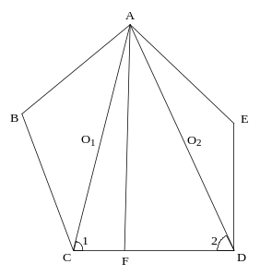
本节“情景再现”解答：
- 如图，分别以对角线AC，AD为直径作圆O₁， 圆O₂，
因为∠B＞90º，所以△ABC被圆O₁覆盖，同理△AED被圆O₂覆盖，
在△ACD中，若∠1≥90º，则△ACD被圆O₁覆盖；若∠2≥90º， 则△ACD被圆O₂覆盖；若∠1、∠2均为锐角，则自A作CD的垂线AF， 则△ACF和△ADF分别被圆O₁、圆O₂覆盖．
综上所述，凸五边形ABCDE可被圆O₁、圆O₂覆盖．
2．(1)由于三角形的三边长均为整数，所以正方形的边长也为整数n， 又由于三角形的面积为6，所以6|n²，从而2|n，3|n， 即6|n， 记n＝6m，则n²＝36m²，三角形的总数6m²是偶数．
(2)矩形被若干条割缝(线段)分割成若干个所述的直角三角形，割缝的端点都是三角形的顶点．考虑直角三角形的斜边．若矩形的一组对边上分别有b、d个斜边，则存在非负整数a、c(因为直角三角形的直角边都为整数)，使a+b＝c+d，从而b＝d，即在矩形的对边上的斜边的个数相同．若斜边在割缝上，同理可知在这条割缝上的斜边，相应的直角三角形位于割缝一侧的个数与位于另一侧的个数相同．因此，直角三角形的斜边的个数为偶数(若两个直角三角形有一条公共斜边，则这条斜边应计算两次)，从而直角三角形的个数为偶数．
3．设凸四边形ABCD的面积为1，不妨设BD≥AC，A、C到BD的距离分别为h₁ 、h₂，不妨设h₁≥h₂．
现过C作EF∥BD，交AB、AC延长线于E、F， 则△AEF即为所求．
显然△AEF覆盖四边形ABCD．由h₁≥h₂得≥，所以， ≥，
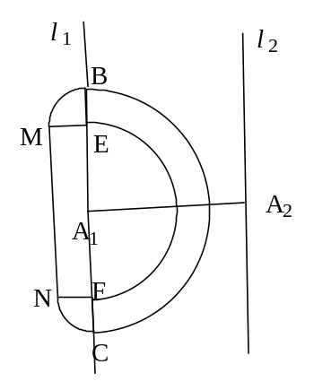
故S_{△AEF}＝(h₁+h₂)×EF≤(h₁+h₂)×BD＝2S_{ABCD}＝2，
4．如图，作F的两条平行于 l的支撑直线l₁、l₂(l₁、l₂与F的边界至少有一个公共点E、G，并且F夹在l₁与 l₂之间)，再作与l₁， l₂距离相等且与它们平行的直线l₃， 而AB、CD是F的两条弦并且AB与l₁、l₃平行等距，CD与l₂、l₃平行等距．过A、B、C、D作F的支撑线与l₁、l₂、l₃相交成上下两个梯形，令这5条平行线相邻两条之间的距离为h，且不妨设CD≥AB，于是S(F)不大于两个梯形的面积之和，即S(F)≤AB·2h+CD·2h≤CD·4h＝ ·(CD·h)＝ S_{△CDE}≤S(△)．
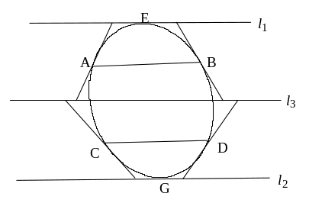
所以，S(△)≥S(F)，
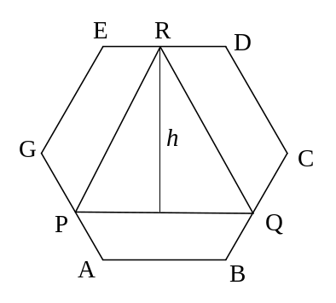
另一方面，取F为平面上边长为a的正六边形ABCDEG ，使得AB∥ l，△PQR为F中有一边PQ∥ l的所有内接三角形中面积最大的一个，显然P、Q、R 必须在正六边形的边界上(图)，并设 ＝ (0≤λ＜1，易计算得△PQR的高h＝a−λa＝a(1−λ)及PQ＝a+λa ＝(1+λ)a，所以
S(△PQR)＝ h·PQ＝a(1−λ)(1+λ)a＝ a²(2+λ−λ²)＝ a²[−(λ−)²]≤a²，
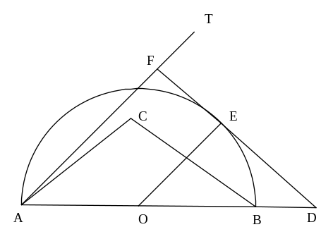
而S(F)＝ ，所以S(△PQR)≤S(F)，并且λ＝时等号成立．
综上可得，所求c的最大值是．
5．不妨设∠C＞90º，于是，min{∠A， ∠B}＜45º，
以AB为直径，在顶点C的同侧作半圆O，则C位于半圆O内，作射线AT使得∠BAT＝45º，如图所示，再作射线OE使得∠BOE＝45º，且与半圆相交于E， 过点E作半圆的切线，分别交AB的延长线和AT于点D和F，则等腰直角三角形ADF覆盖三角形ABC，并且AD＝AO+OD＝ AB+×AB＝ (1+)AB＜(1+)×2R＝1+，
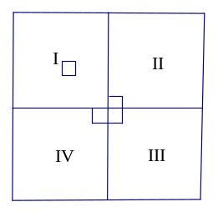
6．当n＝1时，结论显然成立，设n＝k时，结论成立，那么n＝k+1时，将2^{k+1}×2^{k+1}的方格纸等分成4个2^{k}×2^{k}的方格纸片I、II、III、IV，不妨设剪去的一个方格在I内，再在中心处剪去一个L型纸片，使II、III、IV内恰恰各剪去一个小方格(如图)，于是，由归纳假设知II、III、IV都可以全部剪成L型纸片，即n＝k+1时，结论成立， 于是，由数学归纳法命题得证，
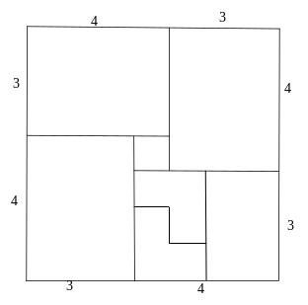
7．设n＝2m+1，考虑奇数行，则每行有m+1个黑格，共有(m+1)²个黑格．而任意两个黑格均不可能被一块“多米诺”覆盖，因此至少需要(m+1)²块“多米诺”，才能覆盖棋盘上的所有黑格．由于n＝1，3，5时均有3(m+1)²＞n²，所以n≥7，
下面用数学归纳法证明：当n≥7时，(m+1)²块“多米诺”可以覆盖棋盘上的所有黑格，
当n＝7时，由于两块“多米诺”可组成2×3的矩形，两块2×3的矩形又可组成4×3的矩形，则可将这个4个4×3的矩形放在7×7的棋盘上，使得出来中间的这个黑格外，覆盖了棋盘上所有方格(如图)，调整与中间的这个黑格相邻的一块“多米诺”，使得用这块“多米诺”盖住中间的这个黑格，而且也能盖住原来那块“多米诺”所覆盖的惟一的一个黑格．从而，用16块“多米诺”覆盖了棋盘上除一个白格外的所有方格．
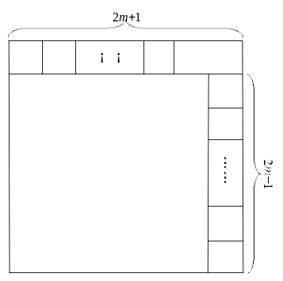
假设当n＝2m−1时，在(2m−1)×(2m−1)的棋盘上可以用m²块“多米诺”覆盖棋盘上的所有黑格．当n＝2m＋1时，将(2m+1)×(2m+1)的棋盘分成(2m−1)×(2m−1)， (2m−1)×2和(2m＋1)×2的3部分，由于(2m−1)×2的矩形可分解成m−2个2×2的正方形和一个2×3的矩形，于是，(2m−1)×2的矩形的黑格可以用(m−2)+2块“多米诺”覆盖．同理，(2m＋1)×2的矩形可以用(m−1)+2块“多米诺”覆盖(如图)．因此，(2m+1)×(2m+1)的棋盘可用m²＋(m−2)+2＋(m−1)+2＝(m+1) ²块“多米诺”覆盖．
8，设平面上任意5点为A₁，A₂，A₃，A₄，A₅，其中任意三点不共线．
- 若5点的凸包不是凸五边形，那么其中必有一点落在某个三角形内，不妨设A₄落在△A₁A₂A₃内，于是
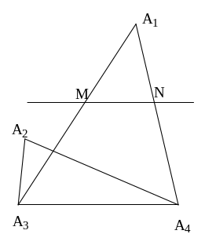
μ₅≥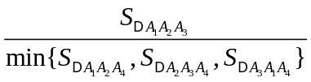≥3，
(2)若5点的凸包是凸五边形A₁A₂A₃A₄A₅时，如图，作MN∥A₃A₄交A₁A₃与A₁A₄分别为M和N，且使得
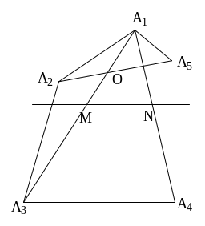
＝ ＝ ，
(i)A₂，A₅中有一点，比如A₂与A₃，A₄在直线MN的同侧时(如图)，有
μ₅≥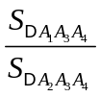≥ ＝1+ ＝1+ ＝ ，
(ii) A₂，A₅与A₁均在直线MN的同侧时(如图)，设A₂A₅交A₁A₃于O，则A₁O≤AM，于是
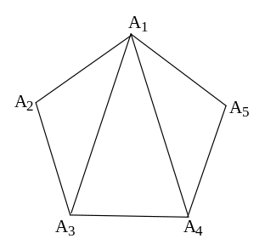
μ₅≥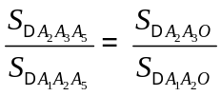＝≥ ＝ ＝ ，
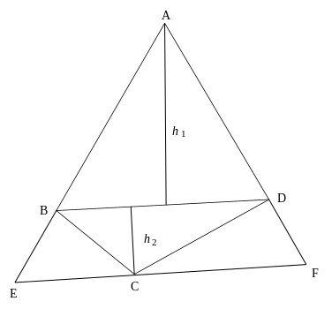
注意到3＞，所以总有μ₅≥．并且取A₁，A₂，A₃，A₄，A₅为边长为a的正五边形的5个顶点时，有μ₅＝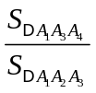＝ ＝ ＝ ＝ ＝ ，
综上可知，μ₅的最小值是，
本节“习题66”解答：
1．记这些圆的圆心分别为A₁，A₂，…，A_{n}，不妨设A₁A₂是这n个点的直径(即两点之间距离的最大值)，过A₁，A₂分别作A₁A₂的垂线l₁，l₂，则A₃，…，A_{n}均在l₁和l₂之间的“带形”内．以A₁为圆心，2为半径作半圆，在l₁上的交点分别记为E，F，则该半圆包含了全体与A₁距离不大于2的圆心．于是，若以A₁为圆心，3为半径作半圆，与l₁交于B，C，再向左作宽为1的矩形MNFE，最后添上两个四分之一的圆BME及圆FNC，如图所示，则此图形包含了圆心与A₁的距离不大于2的全体单位圆．该图形BMNCB的面积记为S₁，则S₁＝π×3²+π×2+4×1＝5π+4，
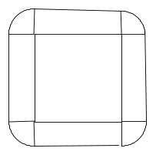
又由条件知，其余不在半圆内的所有圆心两两之间的距离必不超过2(否则，若有A_{i}A_{j}＞2，而A₁A_{i}＞2，A₁A_{j}＞2，则⊙A₁、⊙A_{i}、⊙A_{j}两两相离，矛盾)，于是，剩下的圆心组成的点集的直径≤2，易知一个边长为2的正方形可以覆盖这些圆心，于是在该正方形外加一个“框”，如图所示，“框”是4个宽为1的矩形和4个四分之一圆，则剩下所有圆都在这个区域内．记这个区域的面积为S₂，则S₂＝2²+4×2+π＝π+12，所以这些圆覆盖的面积S≤S₁＋S₂≤5π+4＋π+12＝6π+16＜35，
2．如图，曲线端点连线记为l，设矩形ABCD是覆盖曲线的最小矩形，且AB∥CD∥l，BC⊥l，DA⊥l，AB＝a， BC＝b， 则曲线和矩形四边都有公共点．在各边任取一个公共点，分别记为P₁、P₂、P₃、P₄，又设曲线的端点是P₀和P₅，则AP₂+ P₂B≤AP₁+P₁P₂+P₂P₃+P₃B≤曲线弧P₀P₁P₂＋曲线弧P₄P₅＋曲线弧P₂P₃＋曲线弧P₃P₄＝1，
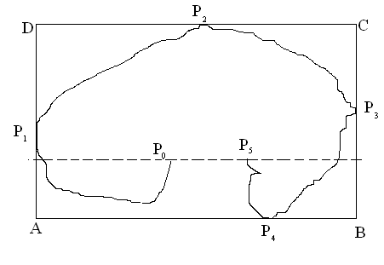△AP₂B的面积≤AP₂×P₂B≤，矩形ABCD的面积≤．
3．(1) m×n(m，n≥1)的方格阵上放置的干面包的数目为(m+1)(n+1)+mn＝2mn+m+n+1，
设N＝2mn+m+n+1，则2N-1＝(2m+1)(2n+1)，
当N＝500时，2N-1＝999＝3³×37， 则(m，n)的解为(1，166)，(4，55)，(13，18)，(18，13)，(55，4)，(166，1)，
(2)由于奇质数有无穷多个，所以，若2N-1是质数，则由m≥1，n≥1知2m+1≥3，2n+1≥3，所以，2N-1不能分解成两个不小于3的奇数的乘积．
4．因为每条直线把平面分成两个区域，设n条直线(其中每两条相交，但任何三条不共点)把平面分成a_{n}个区域，则n＋1条直线(其中每两条相交，但任何三条不共点)把平面分成a_{n+1}个区域满足a_{n+1}＝a_{n}+(n+1)，a₁＝2，
由此推得a_{n}＝a₁＋(a₂−a₁)+( a₃−a₂)+…+(a_{n}−a_{n−1})＝2+(1+2+…+n)＝1+，
于是，s条直线把平面分成1+个区域，又h条平行线与这s条直线相交时又增加了h(s+1)个区域(即每增加一条水平直线，增加s+1个区域)，所以有
h(s+1)＋1+＝1992，
(s+1)(2h+s)＝2×1991＝2×11×181，
对上述不定方程的可能正整数解可列出下表：
s+1 | s | 2h+s | h
2 | 1 | 1991 | 995
11 | 10 | 362 | 176
22[来源:Zxxk.Com] | 21 | 181 | 80
181 | 180 | 22 | <0
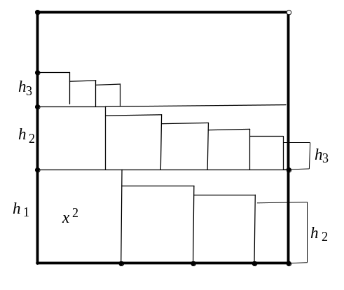
故所求的正整数对(h，s)为(995，1)，(176，10)，(80，21)，
5．将这些正方形的边长由大到小的顺序排成一行，设其最大边长为x＝h₁，再将它移植到边长为的正方形(面积为2)中，使边长为x的正方形紧贴大正方形的左下角，其它依次排在大正方形的底边上，直到排边长为h₂的正方形开始超出大正方形的右边；将边长为h₂的正方形以及以后的正方形移到上一行，使其左边重合于大正方形的左边，而底边与边长为x的正方形的上底重合，其后的正方形依次排成一行，直到排边长为h₃的正方形时又超出大正方形的右边；将边长为h₃的正方形以及以后的正方形又移到上一行，并且一直做下去…(如图)． 若我们能证明x＝h₁，h₂，h₃，…的和h₁＋h₂＋h₃＋…不超过，则所有这些正方形已无重叠地放入大正方形．
设想将从下往上数第k+1行最左边的边长为h_{k+1}的那个正方形移到第k行的右端，那么它就在大正方形的右端露出一部分，因此第k行中所有小正方形的面积之和不小于(―x)h_{k+1} (k＝2，3，…)，而第1行中所有小正方形的面积之和不小于x²+(―x)h₂，于是所有这些小正方形的面积之和不小于x²+(―x)(h₂+h₃+…)＝ x²+(―x)(h−x)，
而由题设所有这些小正方形的面积之和为1，所以x²+(―x)(h−x)≤1，
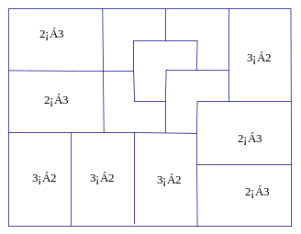
由此得出h≤+x＝3―2(―x)―≤3―2 ＝，[来源:学§科§网]
6．(1)因为1985×1987不能被3整除，所以1985×1987的矩形不能分割成若干个L形(因为每个L形含3个方格)，
(2)因为L形既可拼成2×3的矩形，又可拼成7×9的矩形(如图)，而1987×1989＝1980×1989+7×1989
＝2×3×(990×663)+( 7×9)×221，故1987×1989的矩形可被分割成若干个L形，
7．结论可改进为()²，并且这是最佳的．
设△ABC是一个面积为1的正三角形，在每条边上各取两个点，使各点到最近顶点的距离都是边长的(如图a)，于是△AB₂C₂、△BC₂A₁和△CA₂B₁都是正三角形，且面积为()²．
(1)如果△AB₂C₂、△BC₂A₁、△CA₂B₁中有一个至少盖住已知5点中的3个，那么命题显然成立．因为这3点都在△ABC内部，所以当将盖住它们的三角形的某条边适当平移，而使三角形面积小于()²后，仍能将它们盖住．然后再适当作两个小正三角形盖住其余两个点，便可使5个点全部盖住，且可保证三角形的面积之和不超过()²．
(2)如果上述三个面积为()²的正三角形中的任何一个都至多盖住两个已知点，那么图a的三个菱形(阴影部分)中至少有一个点，而它们之间的3个梯形中，至多有一个已知点，因此5个点的分布情况只有图b，图c两类：
(i)在图b中，5个点分布在3个菱形中，此时过菱形的顶点所作的两个正三角形AA₁A₂、BB₁B₂的面积和为8·()²，它们盖住了4个点，再作一个适当的小正三角形盖住第5个点．正是这三个三角形满足要求．
(ii)在图c中，有一个菱形中有两个点，另外两个菱形各有一个点，而在这两个菱形之间的梯形中还有1个点，不妨设这个点距B比距C近．过AB₂的中点A₃作A₃B₃∥AC，于是，S_{△BA3B3}＝()²，而S_{△AA4A5}＝4·()²，
此时△BA₂B₂、△AA₄A₅盖住4个点，面积和为()²．用(1)的方法将某三角形的某边适当平移，使面积和小于()²．再适当作一个小正三角形盖住第5个点．此时这三个正三角形满足要求．
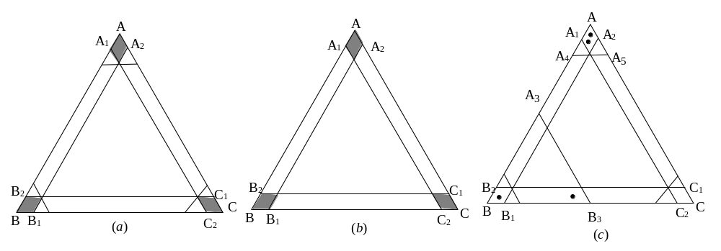
8．任取两条相互平行的凸多边形P的支撑线s、t(即多边形P在直线s、t的同一侧，P与s、t有公共点)，设S、T分别为凸多边形P与s、t的交点．于是，线段ST将P分成两部分，分别设为P'和P''，设K、L是凸多边形P'边界上的点，满足KL∥ST， 且KL＝ ST．
下面只须证明梯形SKLT的面积至少是凸多边形P'面积的即可．
因为同理在P''中产生的梯形的面积也至少是P''面积的，两个梯形合起来就是一个凸六边形．
过点K、L分别作P'的支撑线，且这两条支撑线交于点Z， 假设点K到直线s的距离小于点L到直线s的距离，
设ZK交直线s于X，ZL交直线t于Y， 过点Z且平行于ST的直线分别交直线s、t于A、B， 显然，P'包含在五边形SXZYT中．于是只要证明
S_{梯形SKLT}≥S_{五边形SXZYT}， ①
设AZ＝a，BZ＝b，设点K、X、Y、S到直线AB的距离分别为k、x、y、d，分别过K、L作直线KU∥LV∥s∥t， 交AB于U、V， 则有 ＝KL＝UZ+ZV＝+， ②
由于S_{梯形SKLT}＝(a+b)(d−k)，
S_{五边形SXZYT}＝ S_{▱SABT}-S_{△AXZ}＝(a+b)d−−，
代入式①，即只要证明ax+by−2(a+b)k≥0， ③
由式②得k ＝ ，代入③的左端，可得ax+by−2(a+b)k＝≥0，
因此， 原命题成立，

学科网
w。w-w*k&s%5￥u

学科网
w。w-w*k&s%5￥
成套的课件成套的教案成套的试题成套的微专题尽在高中数学同步资源大全QQ群552511468也可联系微信fjmath加入百度网盘群4000G一线老师必备资料一键转存自动更新永不过期

